Anexo II
Reutilización código análisis

El código usado para el análisis de relación entre critomonedas y empresas cotizadas puede reutilizarse para todas las empresas que se deseen, como ejemplo se muestra utilización de página wed de Yahoo Finance.

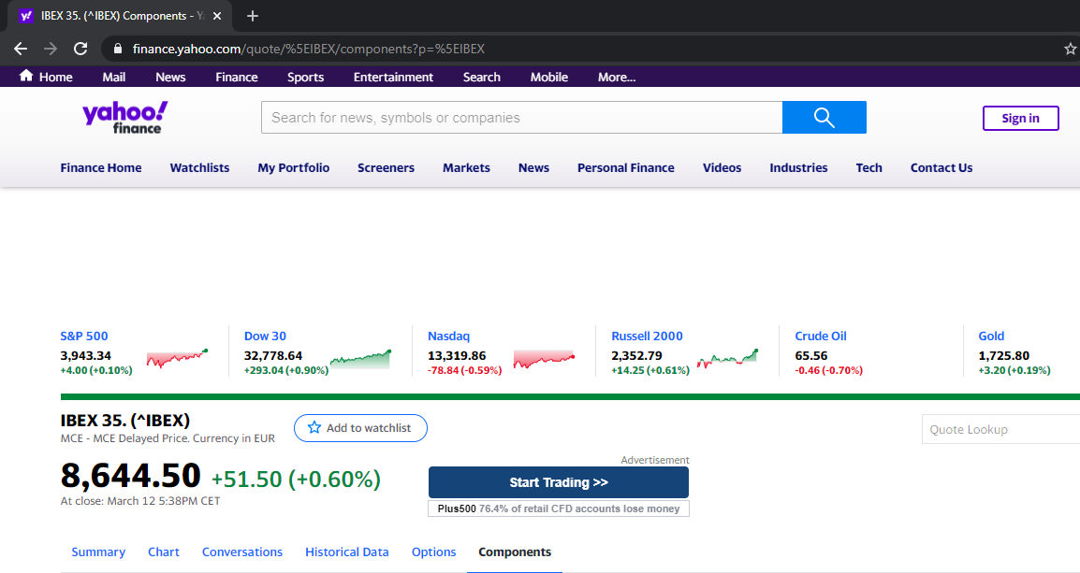

Tomando la dirección de página del IBEX, por ejemplo :
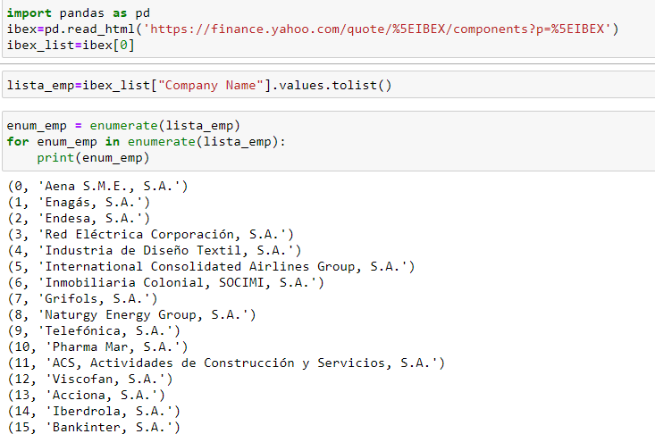
Se listan las compañías y se hace selección de las que se quieren
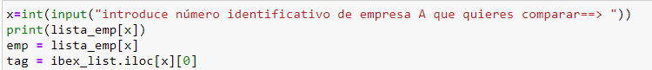

A partir de aquí , ya de forma análoga a lo realizado en los accesos detallados en la memoria, se van cargando los datos necesarios para realizar análisis de datos.

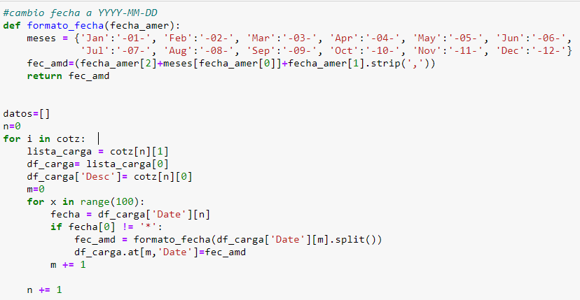

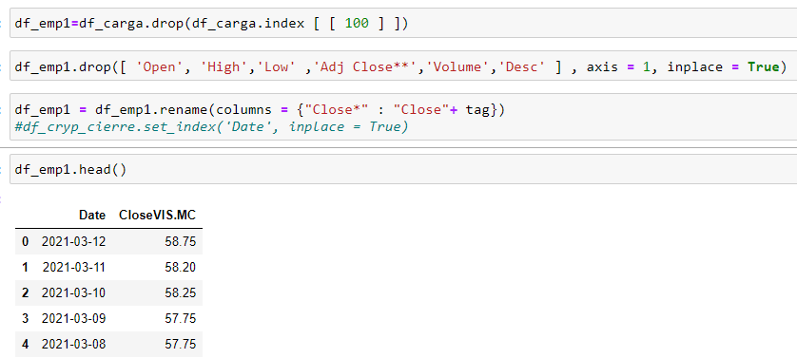

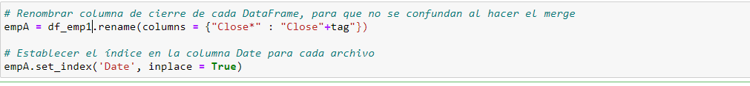

Este proceso de selección de empresas se podría ir repitiendo las veces que se desee y con el índice bursátil que se prefiera; para luego ir remplazando los valores en los DataFrame a analizar.
En este caso, al tratar muchas empresas distintas y de distintos índices bursátiles no guardamos los datos en BBDD, optamos por un tratamiento directo de los datos que se muestran en la página web, siempre serán 100 dias como mínimo, con los que se podrían encontrar tendencias.

